|  |  |  |  |
| --- | --- | --- | --- |
| **Adı:** |  | **…………………. Ortaokulu** |  |
| **Soyadı:** |  | **………………. Eğitim Öğretim Yılı** | Tarih: ……/……/ 20.. |
| **Sınıfı:** |  | **DİN KÜLTÜRÜ VE AHLAK BİLGİSİ** | Aldığı Not |
| **No:** |  | **8. Sınıf 1.Dönem 2. Yazılı / Sınav Soruları** |  |

Evrendeki tüm olaylar, Yüce Allah’ın (c.c.) belirlediği yasalar çerçevesinde meydana gelmektedir. Evrendeki düzenli işleyiş bunun en önemli kanıtıdır. Kutsal kitabımız Kur’an-ı Kerim’de Allah’ın evrene koymuş olduğu yasaların tamamı……………………..kavramıyla ifade edilir.

1. Yukarıda tanımı verilen kavramı boşluğa yazınız. *(Kazanım: 8****.1.1)*** ***(5 Puan)***

Biz ona iki yolu, gösterdik iyi ve kötüyü gösterdik. (Beled suresi 10. Ayet)

Kim doğru yolu seçerse bunu ancak kendi iyiliği için seçmiş olur, kim de doğruluktan saparsa kendi zararına sapmış olur. Hiçbir günahkâr başkasının günahını üstlenmez. ( İsra suresi 15. Ayet) ( 10 Puan )

1. Yukarıda verilen ayetlerde irade çeşitlerinden hangisine vurgu yapılmıştır, yazınız. *(Kazanım: 8****.1.2)*** ***(5 Puan)***

Rahman ve Rahîm olan Allah’ın adıyla (başlarım).

“Allah, O’ndan başka ilah yoktur. O hayydır, kayyumdur. Kendisine ne uyku gelir ne de uyuklama. Göklerde ve yerdekilerin hepsi onundur. İzni olmadan onun katında kim şefaat edebilir? O, kullarının yaptıklarını ve yapacaklarını bilir. Onun bildirdiklerinin dışında insanlar onun ilminden hiçbir şeyi tam olarak bilemezler. Onun gücü, kudreti gökleri ve yeri kapsar. Onları koruyup gözetmek kendisine zor gelmez. O, yücedir, büyüktür.”

1. Ayete’l Kürsi’nin anlamında vurgulanan Allah’ın sıfatlarından iki tanesini yazınız. *(Kazanım: 8****.1.6)*** ***(5 Puan)***

“Müminler birbirlerini sevmede, birbirlerine merhamet etmede ve şefkat göstermede bir bedenin organları gibidir. Bedenin bir organı rahatsızlandığında diğer organlar da uykusuzluk ve yüksek ateşle bu acıya ortak olur.”

1. Hadis-i Şerifte vurgulanan temel konu nedir? *(Kazanım: 8****.2.1)*** ***(5 Puan)***
2. Tevekkül ne demektir, bir örnek vererek açıklayınız. *(Kazanım: 8****.1.3)*** ***(10 Puan)***
3. Aşağıdaki tabloda zekat malları ve verilecek oranları kısmi olarak verilmiştir. Tabloda boş bırakılan yerleri uygun ifadelerle doldurunuz. *(Kazanım: 8****.2.2)*** ***(10 Puan)***her

|  |  |
| --- | --- |
| **Zekat Verilecek Mal** | **Verilecek Oran** |
| Altın , gümüş , nakit para |  |
| Küçükbaş Hayvan |  |
|  | 1/30 |
| Deve |  |
|  | 1/10 |

1. Zekât kimlere verilmez, sebepleri ile birlikte gerekçelendirerek yazınız. *(Kazanım: 8****.2.2)*** ***(10 Puan)***

**CEVAP:**

1. Hz. Şuayb ( a.s. )’ın hayatıyla ilgili aşağıda verilen soruları cevaplayınız. *(Kazanım: 8****.2.4)(10 Puan)***

Hangi kavimlere peygamber olarak gönderilmiştir? ………………………………………………………

Kavmi hangi kötü davranışlardan dolayı helak edilmiştir? ............................................................................

1. Aşağıda verilen tanımlardaki boşluklara uygun kavramları yazınız. *(Kazanım: 8****.2.1) (10 Puan)***

**………………………….** Dinen zengin sayılan Müslümanların yılda bir kez mallarının belli miktarını ihtiyaç sahiplerine vermelerine denir.

…………………………..Müslümanın Allah’ın (c.c.) sevgisini kazanmak amacıyla yaptığı hayırlı işlerin tamamına denir

……………………………………………………………………İnsanın ölümünden sonra da sevabı devam eden sadakadır.

…………………………Ramazan ayında maddi durumu iyi olanların bir fakiri en az bir gün doyuracak şekilde yapılan, aile bireyleri adına da verilen vacip olan bir yardımlaşma ibadetidir.

Mali ibadetleri yerine getirebilmek için Allah (c.c.) ve Resulü tarafından belirlenen mali yeterlilik ve zenginlik ölçüsüne …………………………….miktarı denir.

1. Zekât ve Sadaka ibadetinin bireysel ve toplumsal faydalarına ikişer örnek veriniz. *(Kazanım: 8****.2.3) (10 Puan)***
2. Zekat ve sadaka verilirken dikkat edilmesi gereken hususlar nelerdir? 5 madde ile açıklayınız. *(Kazanım: 8****.2.3)*** ***(10 Puan)***

1. Maun suresinin anlamından hareketle verilmek istenen mesajları maddeler halinde yazınız. *(Kazanım: 8****.2.5)*** ***(10 Puan)***

|  |
| --- |
| Başarılar Dilerim ☺ |
| Din Kültürü ve Ahlak Bilgisi Öğretmeni |
| …………………………………………. |

DİN KÜLTÜRÜ VE AHLAK BİLGİSİ

8. Sınıf 2.Dönem 1. Yazılı / Test Sınavı-1

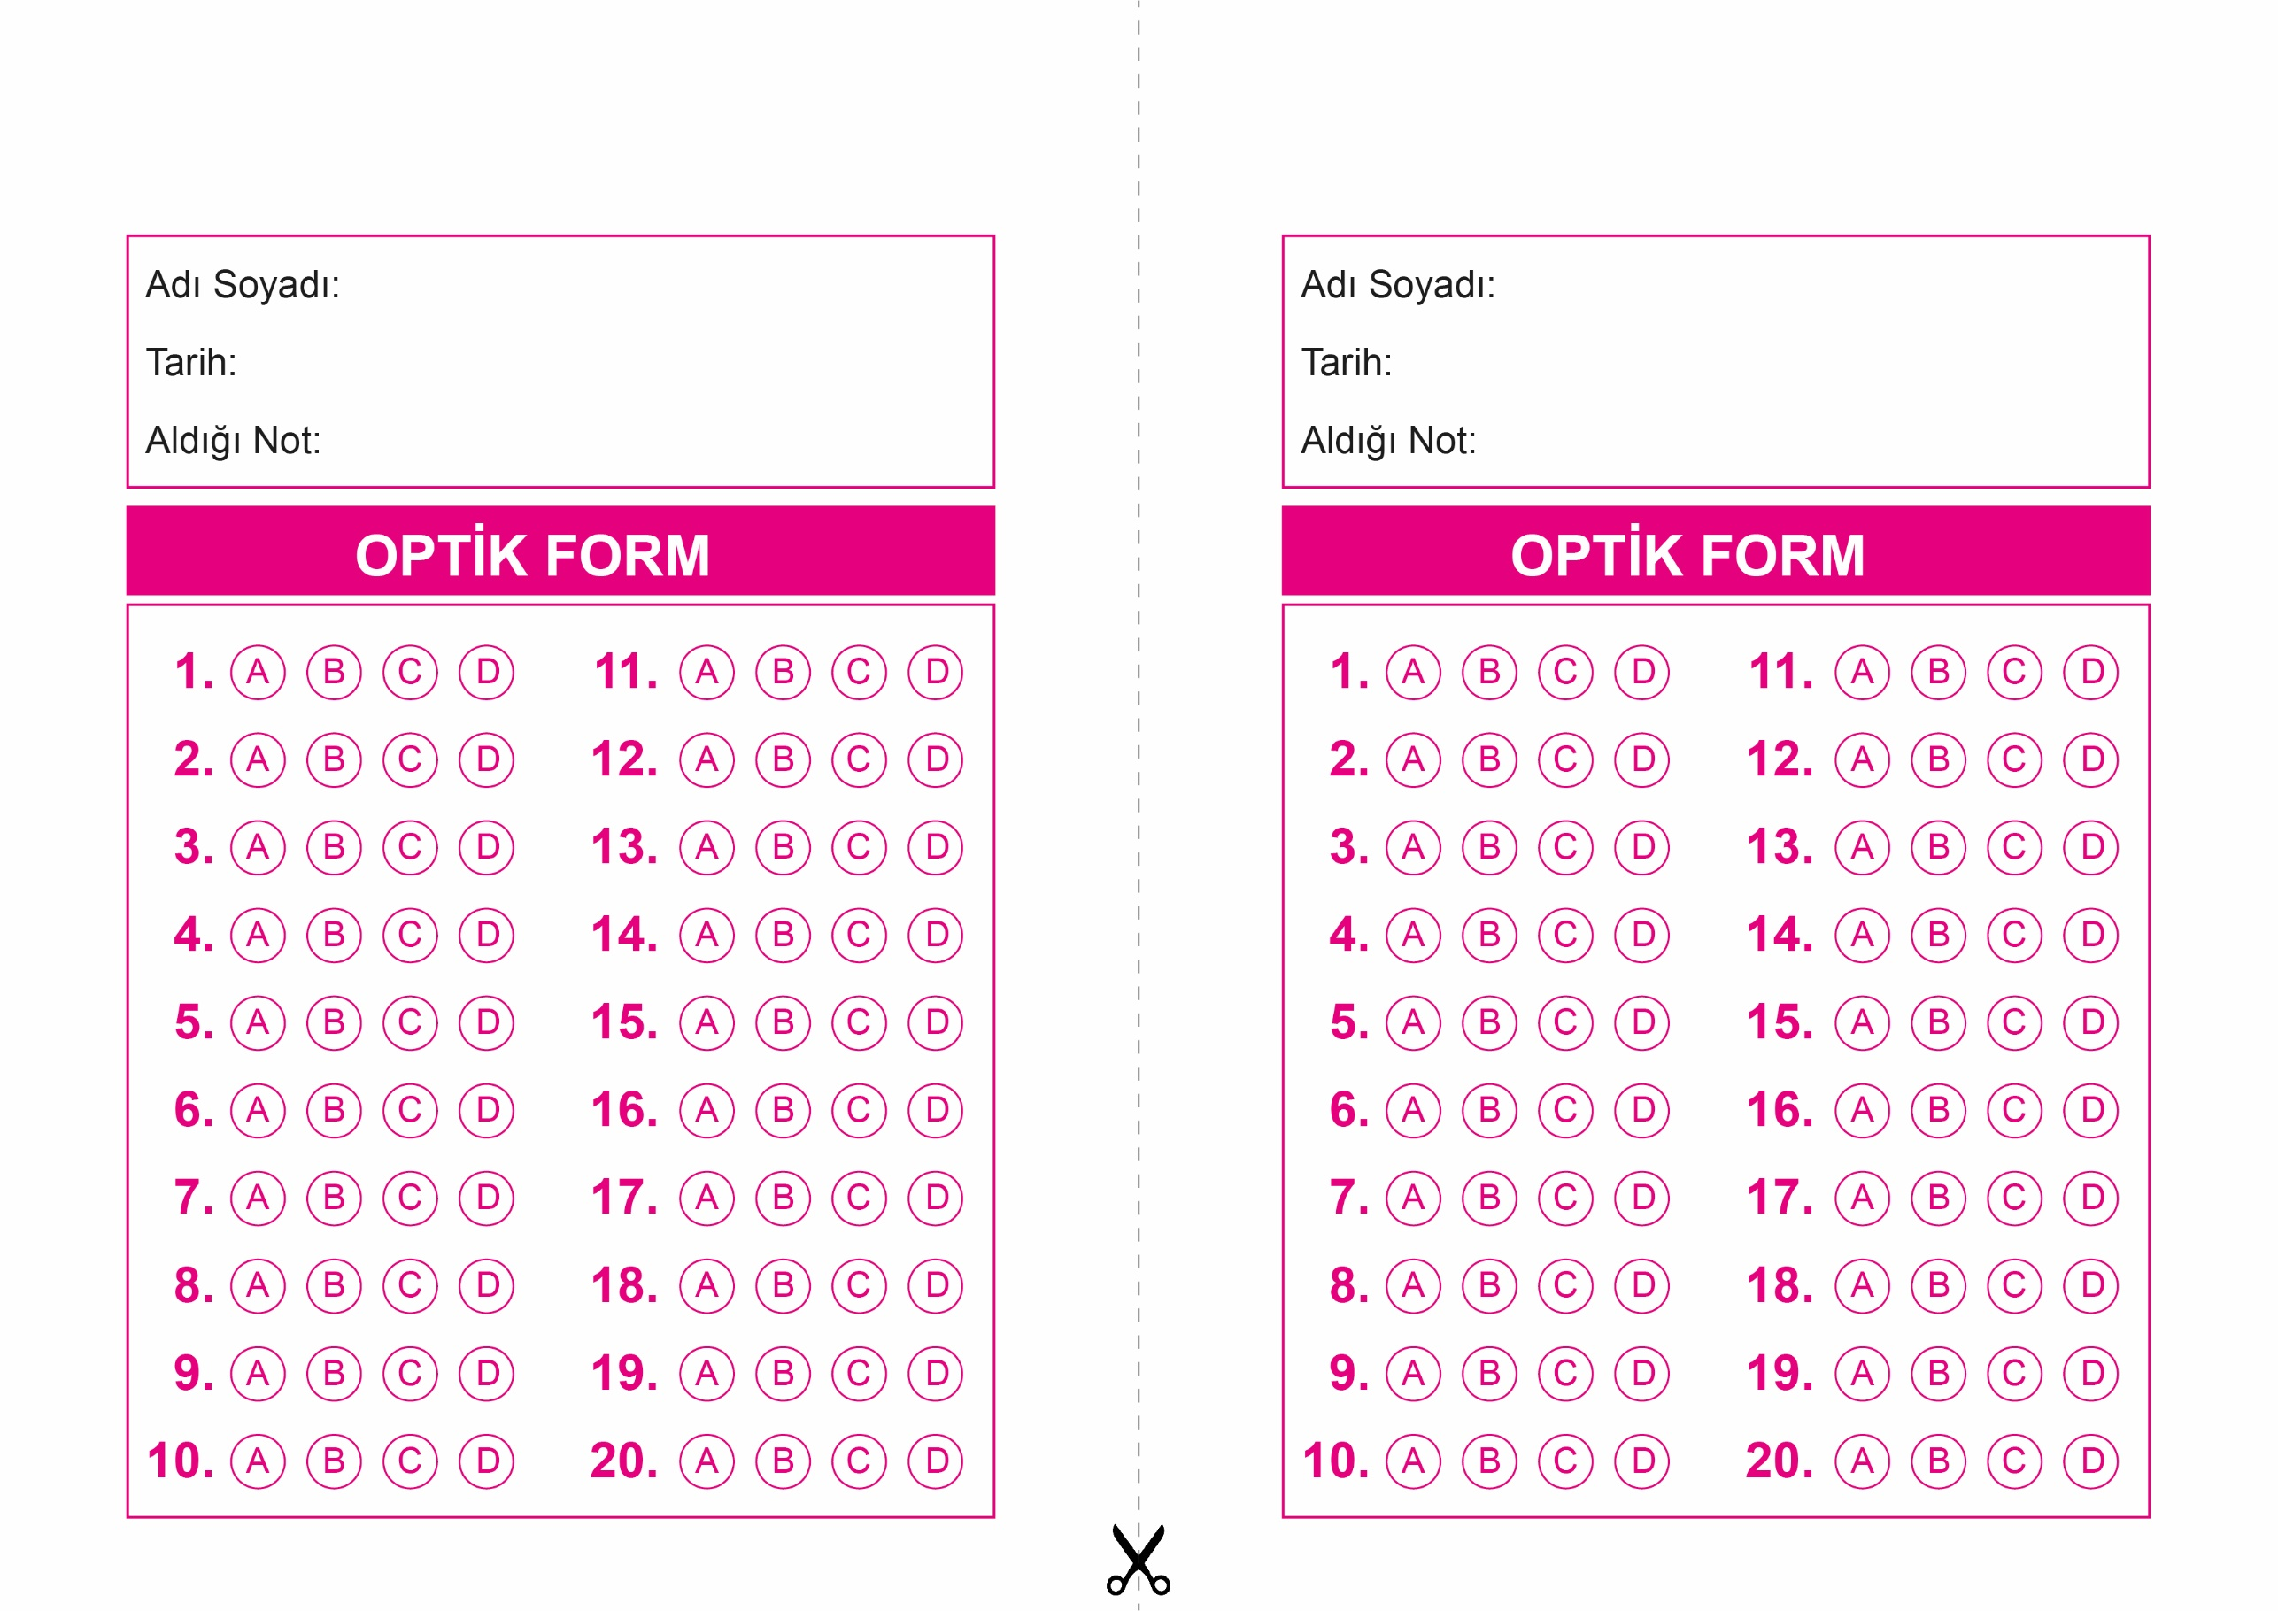

DİN KÜLTÜRÜ VE AHLAK BİLGİSİ

6. Sınıf 2.Dönem 1. Yazılı / Sınav Soruları

OPTİK FORMU FOTOKOPİ İLE (A4 KAĞIDI) ÇOĞALTTIKTAN SONRA BURADAN KESEBİLİRSİNİZ.

DİN KÜLTÜRÜ VE AHLAK BİLGİSİ

8. Sınıf 2.Dönem 1. Yazılı / Test Sınavı-1



**8. SINIF SINAV VE CEVAP ANAHTARI İÇİN TIKLAYINIZ**

